Moscow Urban Forum 2018 «Мегаполис будущего. Новое пространство для жизни»
16.06.2018

Приглашаем всех принять участие в Moscow Urban Forum , который ежегодно становится главной урбанистической площадкой страны. Фестиваль для тех, кто любит город, интересуется его будущим, неравнодушен к архитектуре и урбанистике.

Moscow Urban Forum 2018 «Мегаполис будущего. Новое пространство для жизни» будет посвящен обсуждению результатов городских трансформаций последних десятилетий, выработке решений и подбору инструментов конструирования будущего крупнейших глобальных городов, адаптации пространственных решений и инфраструктуры к меняющимся требованиям.

На территории парка «Зарядья» пройдет свыше мероприятий, в том числе:
• концерт экспериментальной музыки;
• арт-перформансы;
• маркет еды;
• презентации;
• дискуссии звезд мировой урбанистики.

Среди лекторов выступят:
• Сергей Собянин – Мэр Москвы.
• Рем Колхас – выдающийся голландский архитектор, теоретик архитектуры.
• Ричард Флорида – один из ведущих урбанистов мира, предприниматель и основатель группы Creative Class.
• Роберт «Боб» Лутц – бывший руководитель General Motor.
• Даррел Уест – вице-президент Брукингского института, автор множества книг о технологической политике, искусственном интеллекте и масс медиа.

Хедлайнером музыкальной программы станет виртуозный боснийский аккордеонист Марио Баткович, выступающий в стилистическом диапазоне от неоклассики и эмбиента до минимализма и авангарда. Также на Фестивале выступит инди-поп-певица Jekka, она представит совместную программу с женским хором, а петербургский битмейкер Long Arm сыграет динамичный и атмосферный лайв с барабанщиком Русланом Гаджимурадовым.

В программе Фестиваль MUF 2018 премьерные показы документальных фильмов от Beat Film Festival.
Фильм «The Experimental City» (режиссер Чэд Фридрихс) — это хроники столкновения научного прогресса и традиционных представлений о городе и его функциях.
Фильм «Brasilia: Life After Desig» (режиссер Барт Симсо) рассказывает об амбициозном градостроительном плане, разработанном для города Бразилиа.

Когда: 17-22 июля
Где: «Парк Зарядье», ул. Варварка, д. 6
Регистрация: https://spetskor.timepad.ru/event/744863/

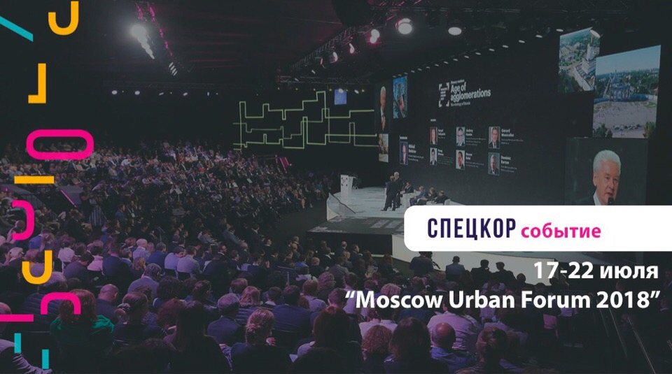

Адрес страницы: http://centrprof.dtoiv.mos.ru/projects/special-correspondent/detail/7194670.html
ГБУ города Москвы «Городской центр профессионального и карьерного развития»

